Министерство цифрового развития, связи и массовых коммуникаций Российской Федерации

Ордена Трудового Красного Знамени

федеральное государственное бюджетное образовательное учреждение высшего образования

МОСКОВСКИЙ ТЕХНИЧЕСКИЙ УНИВЕРСИТЕТ СВЯЗИ И ИНФОРМАТИКИ

Кафедра «Математической кибернетики и информационных технологий»

ИТиП

Лабораторная работа №4

Выполнил:

студентка группы БВТ2203

Петухов Г. В.

Москва 2023

**Вариант №3**

**Задание 1**

Необходимо написать программу, которая будет находить среднее

арифметическое элементов массива. При этом программа должна

обрабатывать ошибки, связанные с выходом за границы массива и

неверными данными (например, если элемент массива не является

числом).

**Задание 2**

Необходимо написать программу, которая будет копировать содержимое одного файла в другой. При этом программа должна обрабатывать возможные ошибки, связанные с: Открытием и закрытием файлов

**Задание 3**

Создайте Java-проект для работы с исключениями. Для каждой из восьми

задач, напишите свой собственный класс для обработки исключений.

*Создайте обработчик исключений, который логирует информацию о*

*каждом выброшенном исключении в текстовый файл.* Реализуйте

следующие варианты задач:

Вариант 7: Создайте класс CustomEmailFormatException, который будет

использоваться для обработки недопустимого формата email-адреса.

Реализуйте программу, которая проверяет формат email-адреса с

использованием этого класса, и, если адрес не соответствует формату,

выбрасывайте исключение CustomEmailFormatException.

**Реализация**

1) Реализуем класс ArrayAverage(Рис. 1), также продемонстрируем вывод одной из ошибок(Рис. 2) при попытке обратится за рамки массива.

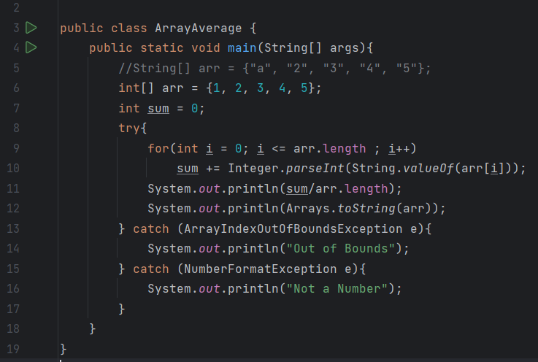

Рисунок 1 – Листинг класса ArrayAverage

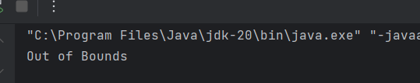

Рисунок 2 – Вывод ошибки

2) Далее реализуем класс в котором происходит копирование из одного файла в другой (Рис. 3), при этом происходит ошибка с открытием файла(Рис. 4). Результат копирования из одного файла в другой(Рис. 5)

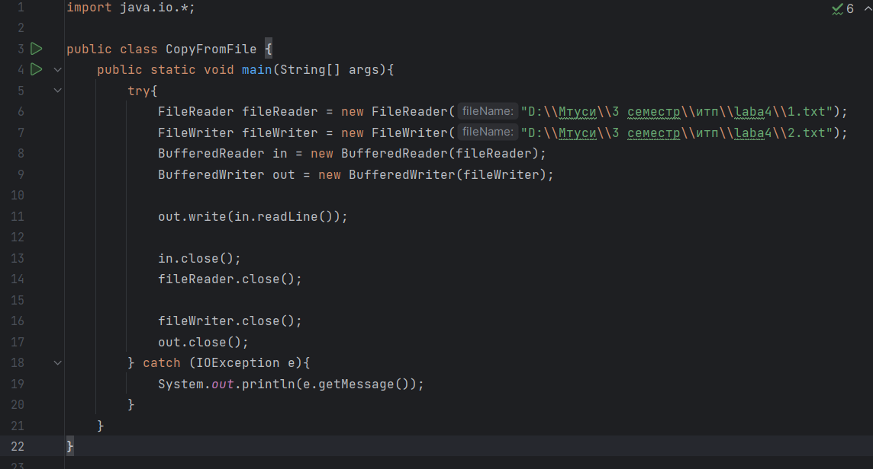

Рисунок 3 – Листинг класса CopyFromFile

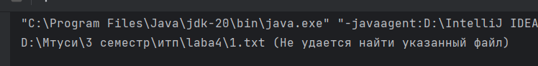

Рисунок 4 – Ошибка с открытием файла

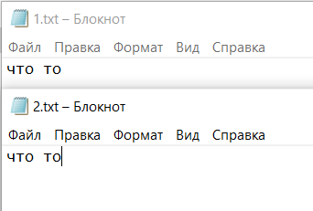

Рисунок 5 – Результат работы программы

3) Чтобы создать свои собственные исключения, создадим класс CustomEmailFormatException(Рис. 6) наследующий класс Exception.

Далее в классе EmailValidator создадим метод validateEmail(Рис. 7), в котором будет происходить проверка email на корректность ввода и будут выдаваться ошибки с уточняющим сообщением. В методе main(Рис. 8) будет вызываться метод validateEmail и в случае ошибки она будет сохраняться в файл LogException(Рис. 9)

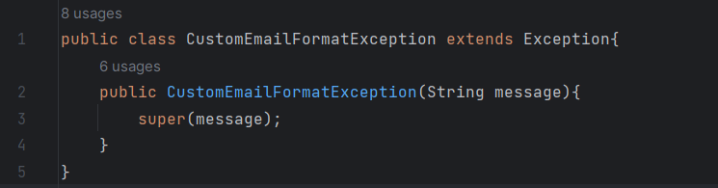

Рисунок 6 – Листинг класса CustomEmailFormatException

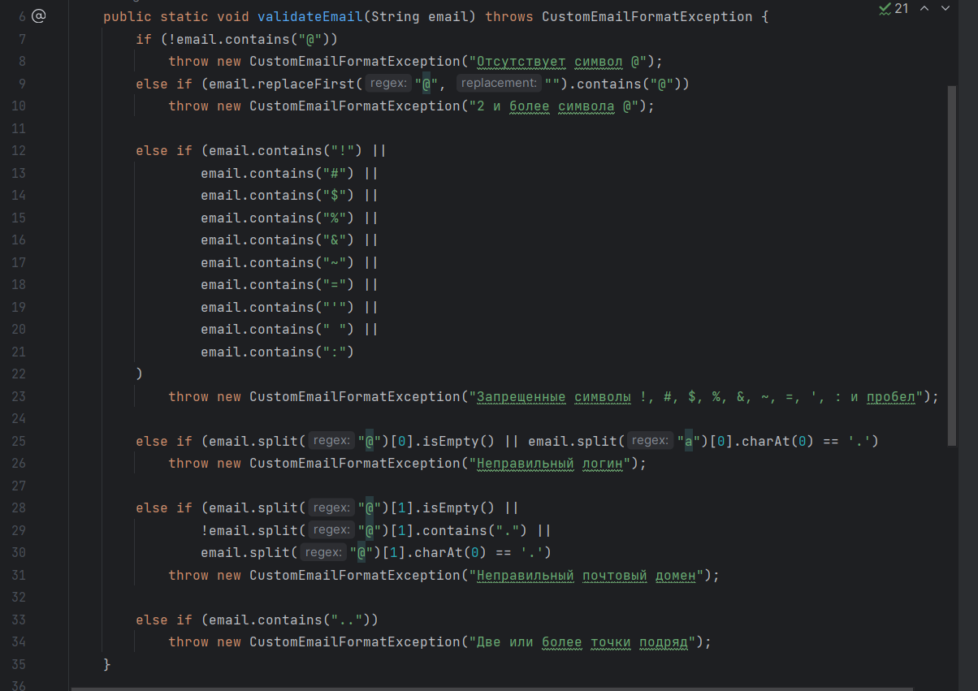

Рисунок 7 – Листинг метода validateEmail.

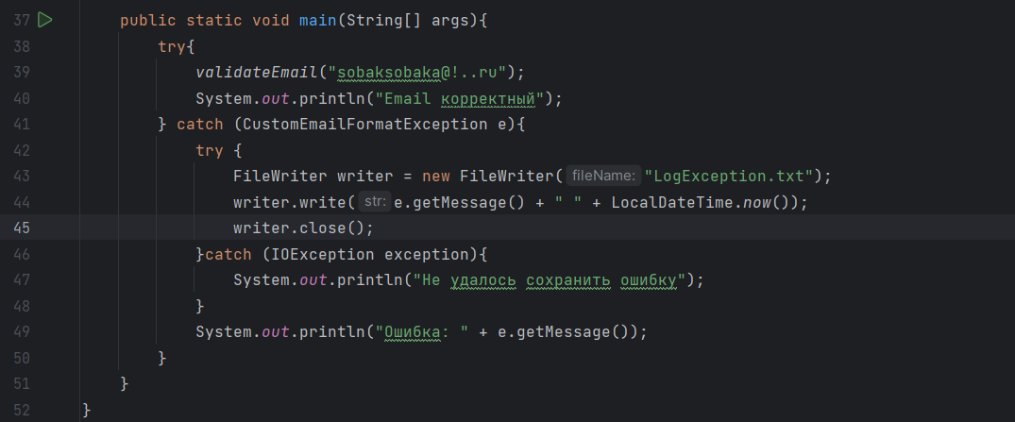

Рисунок 8 – Листинг main

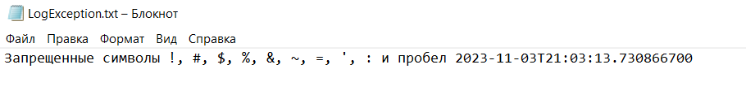

Рисунок 9 – Демонстрация сохранения ошибки в LogExeption